110年11月11日餐點照片
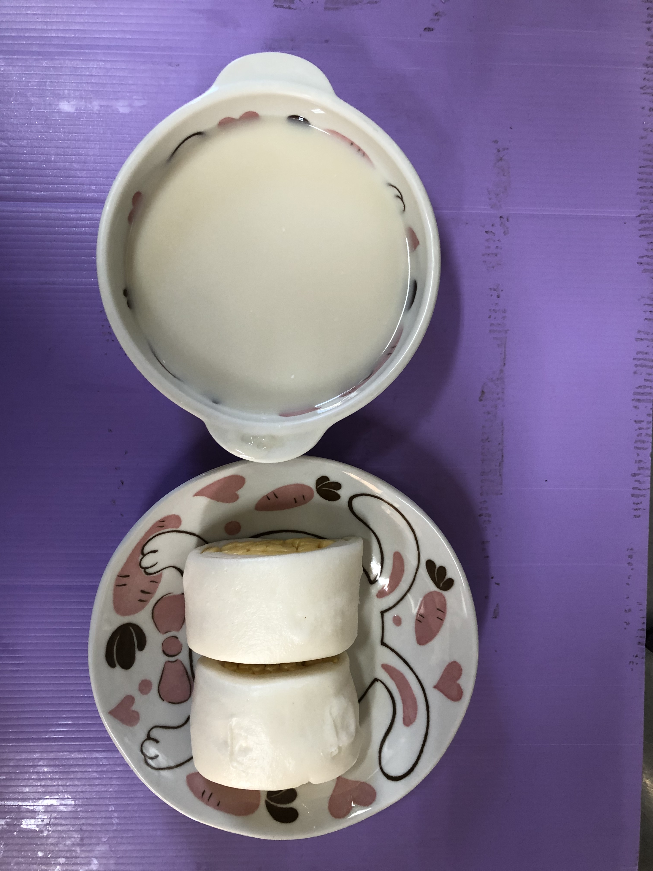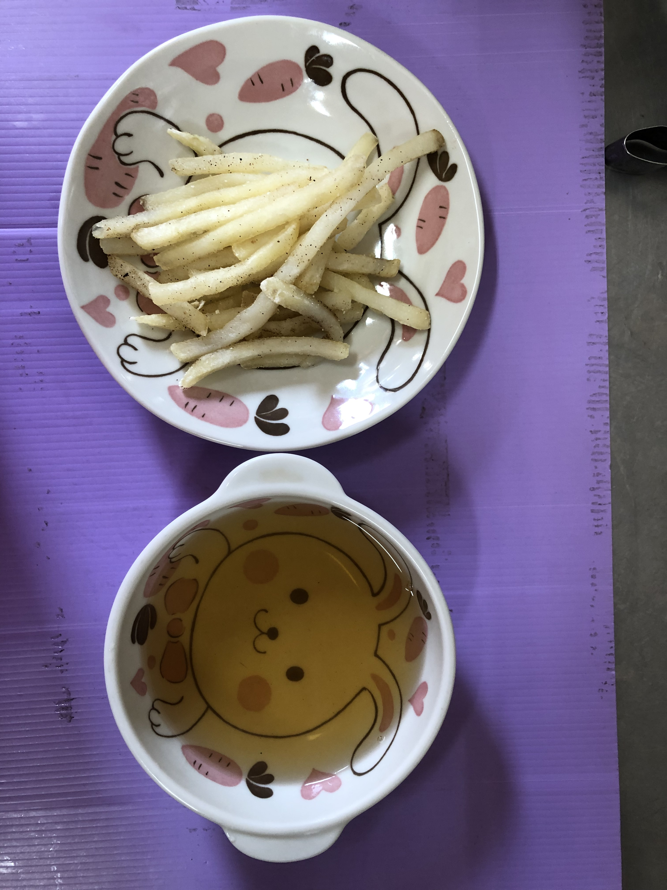
早餐(銀絲卷、豆奶) 下午點心(薯條、枸杞茶)
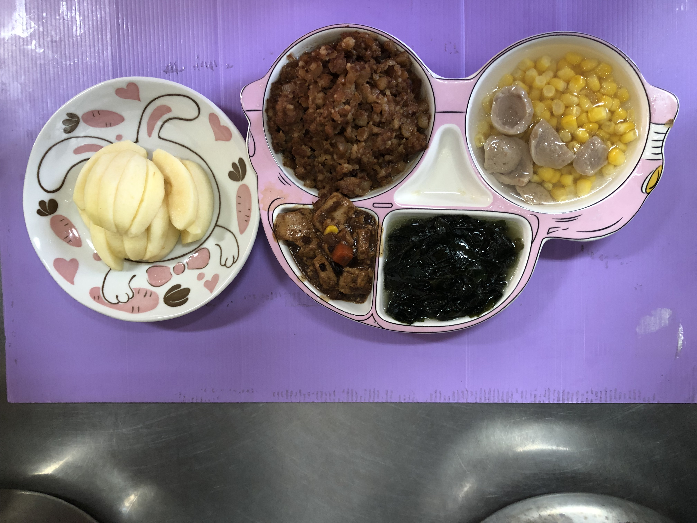
午餐(香菇肉燥、麻婆豆腐、炒青菜、薑絲玉米湯、水果)

